bûche de Noël version 1
Salut les abricots, je ne sais pas pour vous mais pour moi en ce moment c’est la course, mais totale, entre le____________, les_________________, les repas à préparer franchement j’ai l’impression d’être le____________________, alors du coup je me suis dit que ça pourrait être une bonne idée de vous proposer une bûche super facile à faire, rapide, délicieuse, pas trop sucrée, comme ça après le______________de Noël ben c’est plutôt pas mal et ben, inratable ! je vous la montre, hop, la voilà__________petite bûche, donc tout simplement c’est un_____________roulé que j’ai garni de ganache au chocolat, donc biscuit roulé aux__________________avec une ganache au chocolat________donc, ben c’est super bon, c’est_____________et puis ben elle est toute jolie en plus, et puis surtout, surtout elle est prête en 15 minutes top chrono, donc ben on y va pour la recette et je vous retrouve tout à l’heure, on en parle
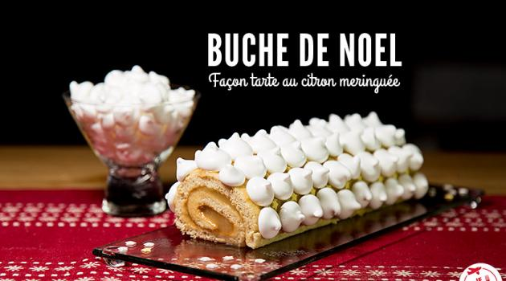
vous commencez par faire fondre.............grammes de chocolat noir, vous ajoutez..........millilitres de crème_____________en trois fois en mélangeant bien entre chaque ajout avec une maryse, ensuite vous ajoutez..........grammes de_____________en morceaux, vous mélangez et vous le laissez fondre, quand la ganache a refroidi, vous la placez au réfrigérateur pour qu’elle durcisse, vous séparez les____________des____________et vous mélangez et vous fouettez les jaunes avec...........grammes de__________en poudre, vous fouettez les blancs en____________et vous les incorporez à la préparation, vous prenez d’abord environ un tiers des blancs et vous allez les incorporer en y allant____________ ________pour détendre la pâte, ensuite vous incorporez le reste des blancs plus délicatement, toujours avec le fouet c’est ce qui est de plus______________, vous tamisez ensuite........... grammes de_____________et...........grammes de poudre d’amande dans la préparation, c’est important de tamiser pour éviter les grumeaux, vous les incorporez avec un fouet et vous pouvez préchauffer votre four à 180 degrés, vous versez la préparation sur une plaque recouverte de_____________ ________________, je vous mets tout le matériel nécessaire en barre d’info comme d’habitude, vous étalez la pâte et vous l’enfournez pour dix minutes à 180 degrés, ensuite vous allez la démouler sur un torchon humide, donc vous enlevez le papier sulfurisé et vous allez rouler_________pâte dans le torchon humide pendant qu’elle est encore chaude pour qu’elle ne se casse pas ; quand elle a refroidi, donc il faut une dizaine de minutes, vous déroulez et puis vous la recouvrez de ganache au chocolat, donc votre ganache, elle est prête quand elle a la consistance d’une pâte à tartiner, vous_____________votre bûche et vous allez couper une extremité que vous allez poser sur le dessus de la bûche ensuite vous recouvrez le tout de ganache, vous faites des rayures avec une cuillère et c’est prêt, il ne vous reste qu’à la décorer, ça y est la recette est terminée, _________________qu’elle vous a plu, voyez je ne vous ai pas menti, c’est vraiment une recette qui est super facile à faire, vous allez voir en plus elle est délicieuse, donc si vous avez suivi vous savez que j’ai mis aussi une recette de sapin feuilleté nutella et spéculoos cette semaine sur la chaîne, et ben moi je vous__________________de______________________fêtes de Noël, je vous retrouve l’année prochaine parce que je ne pense pas que je vais faire des vidéos d’ici là et puis n’oubliez pas les petites pousses bleues vous abonnez, la petite clochette aussi pour recevoir toute la notification et je vous dis à bientôt pour une prochaine recette, ciao !

